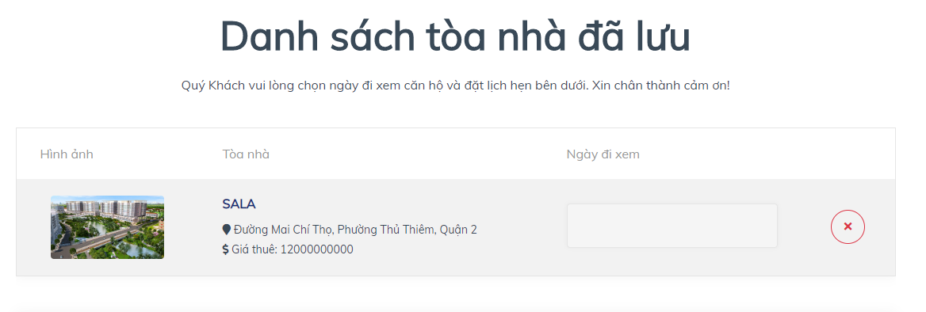

Đổi tòa nhà thành căn hộ

Bỏ robot, chọn tòa nhà khác

2. Tạo suggest trên thanh tìm kiếm

3. thay “số phòng” => “Số phòng ngủ”

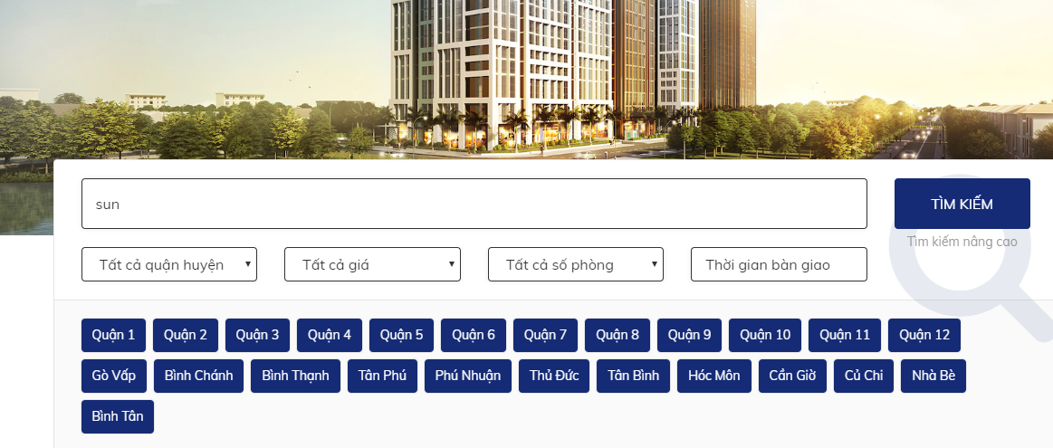

“tất cả quận huyện” => “Tìm theo quận”

“tất cả giá” => “Giá bán”

“tất cả số phòng” => “Số phòng ngủ”

Thời gian bàn giao => “Đã bàn giao, 2020,2021,2022”

4. Chỗ các dự án hot, chỉnh lại bấm vào hình cũng vào được

5. Footer thay text “can hộ 24/7” thành logo, thêm icon dưới footer (Địa chỉ, Điện Thoại, Email …)

6. Thêm hình tác giả vào phần liên hệ (hình tĩnh thôi )

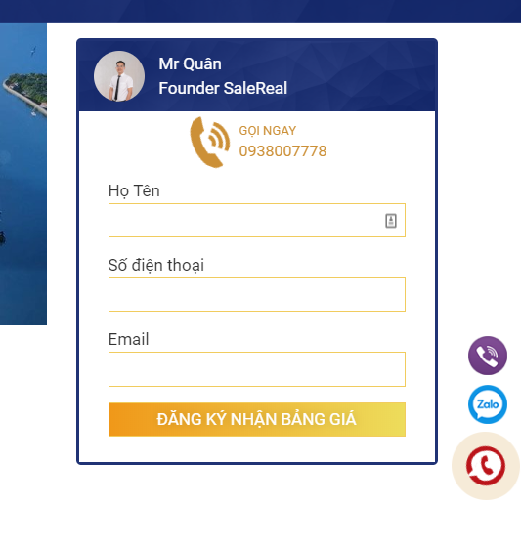

Trên desktop chỉ để gọi điện, trên mobile hiện như hình trên salereal.com.vn

7. Bỏ phần bình luận facebook

8. Bỏ chọn đi xem(trên menu, chỗ sản phẩm).

9. Phần vị trí sản phẩm, bỏ phường,… để lên 1 hàng.

10.

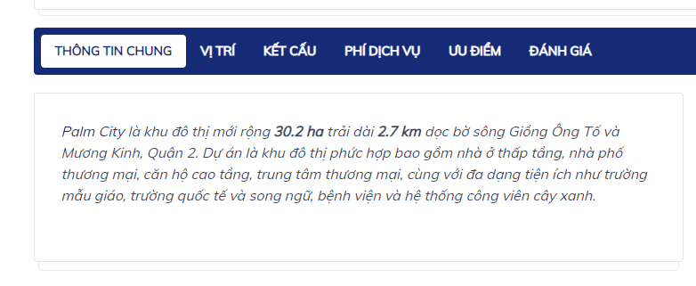

Menu chưa đi theo

Thông tin, vị trí, tiện ích, mặt bằng, giá bán

11.

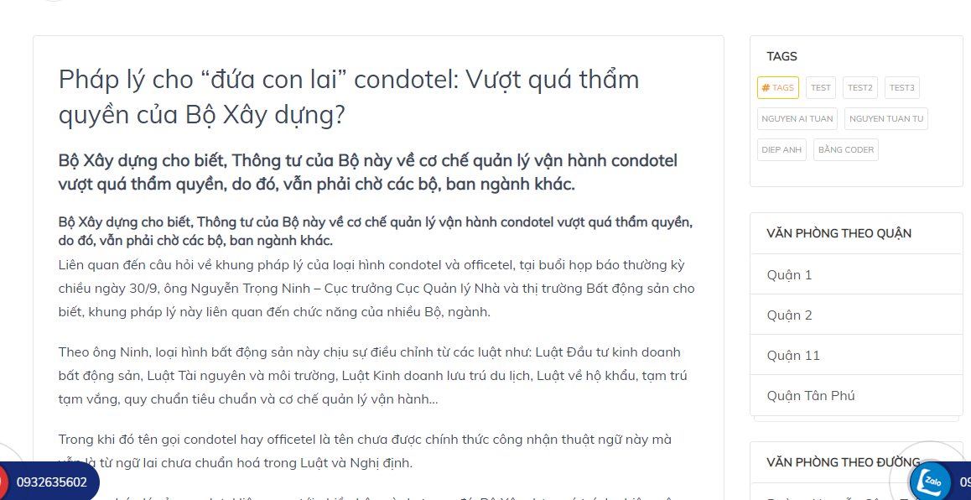

Trong phần tin tức, hiện tin mới, dự án mới nhất, tin tức liên quan sửa lại giống canho247.vn

12. menu top ko chạy theo

13. 

Đổi giống salereal.com.vn

14. Quận 2, 1, 7, 3,4.

sunshine ,Lamian, Saigon sport city

Cdt: sunshine, capital land, Keppel land